Sự Tích Hoa Ngọc Lan
Ngày xửa ngày xưa, tất cả các loài cây trên Trái Đất thuở ban đầu mới chỉ có lá mà chưa có hoa như bây giờ. Trời sai Thần Sắc Đẹp dùng bút vẽ muôn ngàn bông hoa khác nhau cho cây cối. Vâng mệnh trời, Thần Sắc Đẹp bay xuống trần gian, đi khắp nơi để vẽ hoa cho cây cối.
Vẽ xong, Thần ngắm lại vẫn chưa hài lòng. Thần muốn tặng các hương thơm lên các loài hoa Thần vừa vẽ. Ngặt một nỗi Thần không đủ hương để chia đều cho tất cả các loài hoa. Thần quyết định sẽ tặng làn hương quý báu này cho loài hoa nào có tấm lòng tốt nhất, thơm thảo nhất. Thần hỏi Hoa Hồng:
– Nếu có hương thơm thì nhà ngươi sẽ làm gì?
– Cháu sẽ nhờ chị gió mang tặng cho tất cả. – Hoa Hồng trả lời.
Thần Sắc Đẹp hài lòng, tặng ngay cho Hoa Hồng làn hương quý báu. Thần hỏi Hoa Sữa:
– Nếu có hương thơm thì nhà ngươi sẽ làm gì?
– Cháu sẽ tỏa ngát trong đêm để dù đêm tối đến đâu ai cũng nhận ra cháu. – Hoa Sữa trả lời.
Câu trả lời này không làm Thần Sắc Đẹp hài lòng lắm. Nhưng rồi Thần cũng ban tặng làn hương thơm cho Hoa Sữa. Gặp hàng Râm Bụt đỏ chót, Thần lại hỏi:
– Nếu có hương thơm thì nhà ngươi sẽ làm gì?
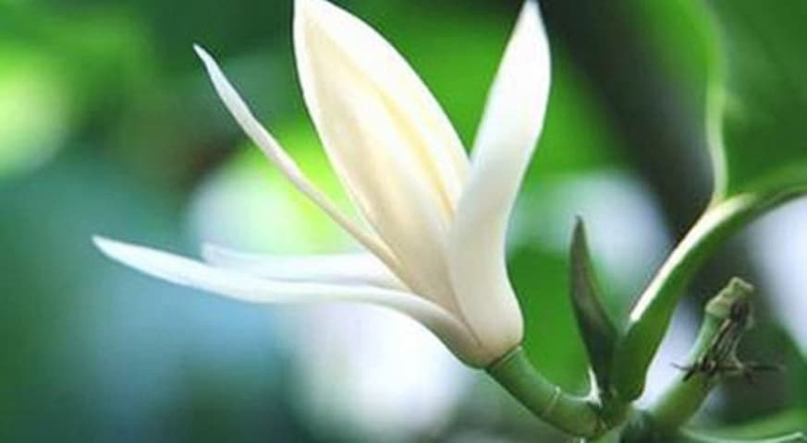Sự tích hoa Ngọc Lan
Hoa Râm Bụt loe cái miệng trả lời:
– Nếu có hương thơm thì ai cũng nể phục tôi. Cái đám hoa Dong Riềng kia không dám khoe sắc, đọ tài với tôi nữa.
Thần Sắc Đẹp lắc đầu, buồn rầu bỏ đi. Đi mãi, ban tặng gần hết bình hương thì Thần gặp hoa Ngọc Lan:
– Hỡi hoa Ngọc Lan bé nhỏ. Nếu ta ban cho nhà ngươi làn hương thơm còn lại kỳ diệu này thì nhà ngươi sẽ làm gì?
Hoa Ngọc Lan suy nghĩ một hồi. Thần Sắc Đẹp nhắc lại câu hỏi đến lần thứ ba hoa Ngọc Lan mới ngập ngừng trả lời:
– Cháu xin cảm ơn Thần Sắc Đẹp. Cháu thích lắm. Nhưng cháu không muốn nhận đâu.
Thần Sắc Đẹp ngạc nhiên hỏi:
– Loài hoa nào cũng muốn ta ban tặng. Tại sao nhà ngươi lại từ chối?
– Cháu muốn Thần đem phần hương này đến ban tặng cho loài Hoa Cỏ. Cháu còn được ở trên cao. Hoa Cỏ đã xấu xí lại còn bị giày xéo hàng ngày. Hoa Cỏ khổ lắm…
Nói đến đấy hoa Ngọc Lan òa khóc. Thần Sắc Đẹp vô cùng cảm động liền ban tặng cho hoa Ngọc Lan phần hương nhiều hơn các loài hoa khác.
Chính vì có tấm lòng thơm thảo mà từ đó hoa Ngọc Lan lúc nào cũng thơm ngát hương hơn hẳn các loài hoa khác.

